JC-ZLC-2000真空数种置床仪

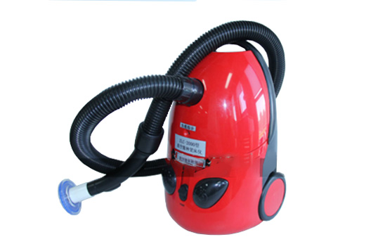
- 产品介绍
JC-ZLC-2000真空数种置床仪专门用于种子发芽试验过程中的数种、吸种和置种用。主要由机身、吸管、吸头三部分组成。由吸尘器改装；机身中部内置污物隔离袋，打开盖子可方便地清除吸进机身的杂物和水份；机身外部置有控制按键开关，可根据种子颗粒大小选择吸力。备有5个吸种头，其大小规格与新型种子培养皿配合，满足不同种子发芽试验的需要。
二、产品参数
环境温度：≤400C
电机功率：1200W
工作电压：220V/50HZ
外形尺寸：300*250*400（cm)
吸盘尺寸（CM）:13*19(100孔，50孔各1只)11.5*11.5（100孔，50孔各1只）
8（100孔1只）
三、产品特点
JC-ZLC-2000真空数粒仪（吸种器）专门用于种子发芽试验过程中的数种、吸种和置种用。主要由机身、吸管、吸头三部分组成。由吸尘器改装；机身中部内置污物隔离袋，打开盖子可方便地清除吸进机身的杂物和水份；机身外部置有控制按键开关，可根据种子颗粒大小选择吸力。备有5个吸种头，其大小规格与新型种子培养皿配合，满足不同种子发芽试验的需要。

聚创环保为您提供全面的技术支持和完善的售后服务！详情咨询：0532-67705302

